Рэкамендацыі па выкарыстанні вучэбнага дапаможніка
“Літаратурнае чытанне” для 2 класа ўстаноў агульнай сярэдняй адукацыі
з беларускай мовай навучання

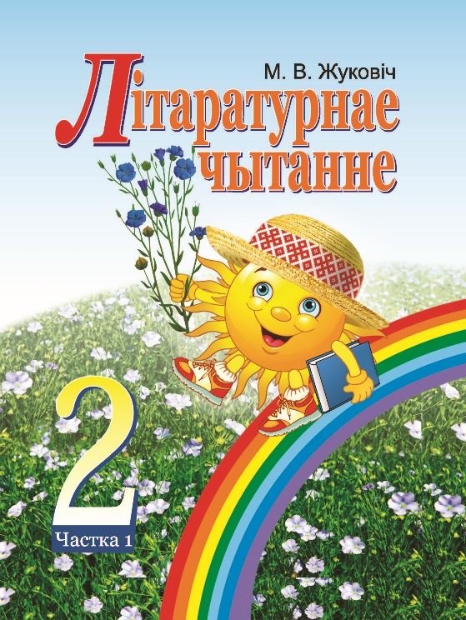
У 2022/2023 навучальным годзе вучні 2 класа і настаўнікі пачатковых класаў беларускамоўных навучальных устаноў будуць займацца па вучэбным дапаможніку “Літаратурнае чытанне”.
Жуковіч, М.В. Літаратурнае чытанне: вучэб. дапам. для 2-га кл. устаноў агульн. сярэд. адукацыі з беларус. мовай навучання. У 2 ч. / М.В. Жуковіч. – Мінск: Нац. ін-т адукацыі, 2022.
Аўтар вучэбнага дапаможніка – намеснік дырэктара, настаўнік беларускай мовы і літаратуры кваліфікацыйнай катэгорыі «настаўнік-метадыст» дзяржаўнай установы адукацыі «Сярэдняя школа № 1 імя В.Х. Галаўко г. Бярозы» Брэсцкай вобласти М.В. Жуковіч.
Вучэбны дапаможнік утрымлівае мастацкія творы, да якіх змешчаны ілюстрацыі, метадычны апарат з 5-7 пытанняў і заданняў рэпрадуктыўнага, аналітычнага і практыка-арыентаванага характару.
Улічыўшы ўзровень сфарміраванасці на пачатак навучальнага года навыкаў чытання ў вучняў 2 класа, у празаічных тэкстах тэматычных раздзелаў «Вераснёвы школьны ранак», «Восеньскія гісторыі» і «У свеце ветлівасці і дабрыні» шматскладовыя словы падзелены на склады. З вышэйназванай прычыны перастаўлены месцамі раздзелы «Падарожжа ў свет казкі» і «У свеце ветлівасці і дабрыні».
Тэматычныя раздзелы пачынаюцца старонкамі-навігатарамі, якія прадстаў-лены рубрыкамі «Мы пазнаёмімся» і «Мы будзем вучыцца». Змешчаныя ў іх навыкі і ўменні прадугледжаны вучэбнай праграмай і прызначаны для якаснай арганізацыі мэтавызначальнага этапу ўрока літаратурнага чытання.
На старонках-навігатарах рубрыка пад назвай «Варта задумацца» прысвечана пытанням выхаваўчага характару. Напрыклад: «Навошта дзецям патрэбна вучыцца і набываць веды? Якую ролю ў жыцці чалавека адыгрывае чытанне кніг? » (раздзел «Вераснёвы школьны ранак») ці «Чаму пісьменнікі ў сваіх творах звяртаюцца да тэмы восені?» (раздзел «Восеньскія гісторыі») і інш.
Падчас працы на ўводных уроках па любым тэматычным раздзеле настаўнік дае магчымасць вучням спачатку выказаць свае меркаванні па прадстаўленых пытаннях гэтай рубрыкі. Затым, пасля вывучэння пэўных мастацкіх твораў, другакласнікі змогуць дапаўняць уласныя думкі наконт пачатай на ўводным уроку гутаркі. На падагульняльных занятках па тэматычным раздзеле можна вярнуцца да рубрыкі «Варта задумацца» і заслухаць думкі вучняў па ўзнятых пытаннях.
Рэкамендуем настаўніку перад вывучэннем пэўнага верша, апавядання ці казкі пастаянна звяртаць увагу другакласнікаў на задачы са старонкі-навігатара і браць іх за аснову для вызначэння мэты ўрока вывучэння новага матэрыялу і падагульняльных заняткаў па тэматычным раздзеле. Паспрыяюць гэтаму і заданні падрубрык «Ведаю…», «Разумею, магу растлумачыць…», «Умею…» з рубрыкі «Правер свае дасягненні па тэме…».

Вучэбны дапаможнік прадстаўлены яшчэ адной рубрыкай – «Маўленчая размінка», прызначанай для развіцця правільнага вымаўлення спецыфічных гукаў беларускай мовы.
Ход працы па ёй можа быць наступны:
1. Настаўнік ці добра падрыхтаваны вучань уголас чытае змест задання рубрыкі. Акцэнтуецца ўвага на гукі, якія сустрэнуцца далей у змесце прапанаваных тэкстаў.
2. Настаўнік дэманструе ўзор чытання некаторых гукаў спачатку на асобных словах, узятых з прыведзеных тэкстаў ці дапоўненых іншымі на дошцы/экране.
3. Вучні хорам паўтараюць вымаўленне гэтых слоў за настаўнікам.
4. Затым слухаецца выразнае чытанне тэксту рубрыкі настаўнікам.
5. Даецца магчымасць прадэманстраваць правільнае беларускамоўнае вымаўленне двум-тром вучням.
6. Асобныя вучні класа вусна ацэньваюць чытанне аднакласнікаў з дапамогай слоў і выразаў: правільна/няправільна прачытана, удала/няўдала, добра/памылкова і інш. Указваюцца канкрэтныя недахопы чытача.
7. Закончыць арфаэпічныя практыкаванні можна харавым чытаннем тэкстаў рубрыкі ўсімі вучнямі класа.
З мэтай якаснай падрыхтоўкі другакласнікаў да ўспрымання мастацкага твора ў вучэбным дапаможніку амаль перад кожным тэкстам у рубрыцы «Слоўнік» даюцца тлумачэнні незразумелых слоў і выразаў, з якімі сустрэнуцца вучні падчас знаёмства са зместам твора.
Улічыўшы ўзровень развіцця маўлення сваіх вучняў, рэкамендуем настаўніку праводзіць лексічную работу і па іншых словах з дапамогай наступных метадаў, прыёмаў і форм працы: слоўнага каментарыя лексічнага значэння настаўнікам, выкарыстання вопыту саміх вучняў, дэманстрацыі асобных прадметаў з этнаграфічнага кутка, адлюстравання іх на малюнках, фотаздымках і інш.
Матэрыял вучэбнага дапаможніка «Літаратурнае чытанне» павінен актывізаваць пазнавальныя памкненні вучняў да спасціжэння нацыянальнай культуры і беларускага мастацкага слова, а настаўнікам пачатковых класаў стане добрым інструментарыем падчас выкладання.

